**Objetivo de las pruebas**

**¿Qué voy a probar? y Tipos de prueba**

Se comprobarán diferentes secciones de la página Mercado libre con el fin de garantizar el correcto funcionamiento de la página el cuál proporcionará una mejor experiencia al usuario.

Evaluaremos que tal se desempeña la página con los usuarios, si es intuitiva, si ofrece opciones de filtrado de productos, las recomendaciones persoanlizadas, la experiencia al comprar algún producto y su sección de ofertas de empleo

**Alcance**

**¿Hasta dónde llego con mis pruebas? Con qué herramientas y en qué cantidad.**

Se llevará a cabo un proceso de evaluación exhaustivo en diversas secciones de la plataforma Mercado Libre, con el objetivo de asegurar su correcto funcionamiento y proporcionar una experiencia de usuario óptima.

Durante esta evaluación, se analizará la intuitividad de la página, evaluando cómo los usuarios interactúan con ella y si encuentran fácilmente lo que buscan. Se prestará especial atención a las opciones de filtrado de productos, asegurando que sean claras, eficientes y faciliten la búsqueda y selección de artículos.

Además, se examinará la calidad de las recomendaciones personalizadas que ofrece la plataforma, buscando mejorar la relevancia y precisión de las sugerencias para cada usuario individual.

Asimismo, se evaluará la experiencia de compra de los usuarios, asegurando que el proceso sea fluido, seguro y satisfactorio, desde la selección del producto hasta el pago y la recepción del mismo.

Por último, se revisará la sección de ofertas de empleo, garantizando que esté bien estructurada y presentada, facilitando a los candidatos la búsqueda de oportunidades laborales y a los empleadores la publicación de vacantes de manera efectiva.

**Equipo**

El equipo de pruebas estará conformado por un tester junior, Uriel Vargas Torres

**Estrategia**

**¿Cómo voy a hacer las tareas? En qué orden.**

El equipo de testing realizará pruebas funcionales y no funcionales de forma manual y automatizada. Cada vez que una nueva versión llegue a testing se hará una prueba de regresión sobre aquellos escenarios que se consideren de prioridad alta.

**Ambientes**

Nuestros ambientes de prueba serán:

* 1 Dell Presicion
* Ambiente productivo: <https://www.mercadolibre.com.mx/>

**Entregables**

Los entregables que se generarán son:

* **Plan de pruebas.**
* Informe de pruebas no funcionales.
* Matriz de casos de pruebas (30).
* Matriz de casos de pruebas para automatizar. **(Pruebas de regresión)** (10)

**Gestión de incidentes**

Se utilizará el siguiente workflow para la gestión de defectos:

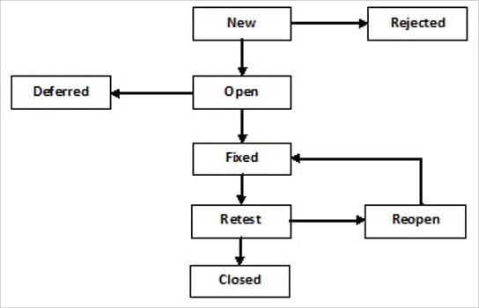

La severidad será asignada por el tester y la prioridad por el product owner.

Las severidades que se utilizarán serán:

* Bloqueante: cuando una funcionalidad no se pueda utilizar y no haya otra forma de realizar esa misma acción.
* Crítica: cuando una funcionalidad no se pueda utilizar pero exista un camino alternativo para realizar eso mismo.
* Alta: cualquier defecto sobre una funcionalidad prioritaria del sistema o que tiene impacto secundario en una funcionalidad prioritaria del mismo.
* Medio: cualquier defecto que impacte en una funcionalidad secundaria.
* Bajo: cualquier defecto cosmético o errores de ortografía.

**Tareas**

|  |  |  |
| --- | --- | --- |
| **Tareas** | **Tester** | **Tiempo (min)** |
| **Plan de pruebas** | **Uriel Vargas Torres** | **30** |
| **Informe de pruebas no funcionales** | **Uriel Vargas Torres** | **30** |
| **Matriz casos de prueba** | **Uriel Vargas Torres** | **60** |
| **Matriz casos de prueba automatizadas** | **Uriel Vargas Torres** | **15** |
| **Ejecución de pruebas manuales** | **Uriel Vargas Torres** | **120** |
| **Ejecución de pruebas automáticas** | **Uriel Vargas Torres** | **200** |
| **Informe de resultado final** | **Uriel Vargas Torres** | **60** |